**Homilie – Tweede zondag van de Veertigdagentijd – jaar B 25.02.2024** *Genesis 22, 1-2.9a.10-13.15-18 / Psalm 116 / Romeinen 8, 31b-34 / Marcus 9, 2-10*

Hemel en aarde hebben elkaar steeds gezocht en ooit ontmoet, reeds vroeg in de geschiedenis van het joodse volk en later op een uitzonderlijke wijze in de persoon van Jezus. Vandaag zijn we hiervan getuige in de eerste lezing en in het evangelie. Vooral het verhaal over de gedaanteverandering kan je vanuit verschillende gezichtspunten benaderen. Wil Marcus ons allereerst iets over Jezus vertellen of brengt hij hier een sterke geloofservaring van de leerlingen naar voor, die pas na de verrijzenis haar volle duiding heeft gekregen? Neemt een evangelie als dit je mee naar boven, naar de hemel, of is het bedoeld voor hier beneden, waar mensen leven en werken, vreugde en verdriet kennen, net zoals Abraham? Het antwoord ligt voor de hand: het gaat om beide. Deze tweede zondag in de Veertigdagentijd laat ons eens te meer een glimp zien van Gods liefde voor de mens, waarop wij vandaag, morgen en alle komende dagen mogen vertrouwen.

Wat wordt ons vandaag over Jezus verkondigd? Misschien helpt je dit om bewuster naar Pasen toe te leven. De drie lezingen van deze viering vormen eigenlijk een geheel. Het verhaal over het offer van Isaak hebben christenen vrij vlug toegepast op Jezus. De tegenstelling tussen beide wordt uitgeschreven in het fragment uit de brief van Paulus aan de Romeinen dat wij als tweede lezing beluisterden. Wat Abraham niet hoefde te doen – zijn enige zoon prijsgeven – dat heeft God wél gedaan. Zijn solidariteit met de mensen is zo groot geweest dat Hij zijn dierbaarste bezit, zijn Zoon, heeft overgeleverd aan de haat en de dood, opdat wij allen zouden leven.

Hier raken wij opnieuw het onzegbare van Gods liefde, waarvan wij een afglans zien in het verhaal van de gedaanteverandering. Het licht dat boven op de berg straalt, is de overtuiging die in de Romeinenbrief wordt uitgesproken tegen alle ongeloof en twijfels in: *‘Indien God vóór ons is, wie zal dan tegen ons zijn?’* Dat is de paasweg die God met de mens gaat. Het is de weg van de uittocht, de weg naar de verrijzenis, de weg naar de vervulling en de herkenning van wie Hij is. Voor ons, gelovigen, is dat niet alleen een waarheid om te aanvaarden, af en toe wordt het ook een ervaring die we kunnen opdoen in het leven van elke dag. Je kan het bergervaringen of Tabor-ervaringen noemen, hoewel het meestal kleine ogenblikken van vertrouwen zijn, die samen uitgroeien tot geloof en hoop.

Er is wel een sterke gelijkenis tussen het Bijbelse verhaal over Abraham en de gedaanteverandering op de berg. Beide momenten zijn getekend door niet-verstaan en lijden. Aan Abraham wordt gevraagd dat hij het dierbaarste wat hij heeft zou afstaan aan Jahwe. Isaak, die Sara en hij als bij wonder nog ontvangen hebben op hun oude dag, moet hij loslaten. En op welke manier! Vol overgave, maar niet zonder pijn, gaat hij de lange weg naar boven en neemt hij de nodige voorbereidingen voor het offer van zijn zoon. Hij geeft hier meer dan zichzelf, omdat de trouw aan zijn God – die hem wegriep uit Ur – blijkbaar een sterkere band is dan de bloedverwantschap met zijn kind.

Abraham staat hier te midden van een paradox, die Jezus regelmatig ter sprake brengt in het evangelie: je leven verliezen om het te winnen, zoek eerst het Koninkrijk en zijn gerechtigheid, wie zijn vader en moeder meer bemint, is Mij niet waardig… Op de berg van de gedaanteverandering gebeurt hetzelfde. Nog maar pas heeft Hij aan zijn leerlingen zijn nakend lijden voorspelt, maar ze hebben de draagwijdte van zijn woorden niet begrepen. Slechts enkelen onder hen neemt Hij mee naar boven, opdat ze zouden aanvoelen dat Hij vanuit zijn verbondenheid met zijn Vader en omwille van hen, bewust zijn dood tegemoet gaat. Het licht van de verrijzenis omstraalt Jezus reeds op de berg, maar die drie leerlingen worden erdoor overrompeld.

Na zijn dood en verrijzenis zullen ze naar dit moment teruggrijpen, wanneer ze zelf te midden van hun verdriet en ontgoocheling ervaren dat zijn dood niet tevergeefs is geweest, dat het kruis geen teken van mislukking, maar van bevrijding is. Abraham overkomt hetzelfde. Wanneer hij op het punt staat alles weg te geven – of alles te verliezen – juist dan ontmoet hij Jahwe als de God van het leven, die wat bedreigd is ombuigt tot een zegen voor de toekomst. *‘Zijn nakomelingen zullen talrijker zijn dan de sterren aan de hemel en de zandkorrels op het strand.’* De regenboog uit het verhaal van Noach staat ook nu weer boven het land van de Moria en boven de berg van de gedaanteverandering.

Is dat alles niet te groot voor ons? Wordt hier niet teveel van de mens gevraagd? Kijken we dan naar ons eigen leven. Praktisch elke mens heeft momenten van verdriet. Mensen ervaren meer dan genoeg lijden. We worden er – soms onverwacht – mee geconfronteerd. De lezingen willen ons een weg aanwijzen om ermee te leven. Het is een weg van geloof en aanvaarding, het mysterie binnengaan en God in ons leven toelaten.

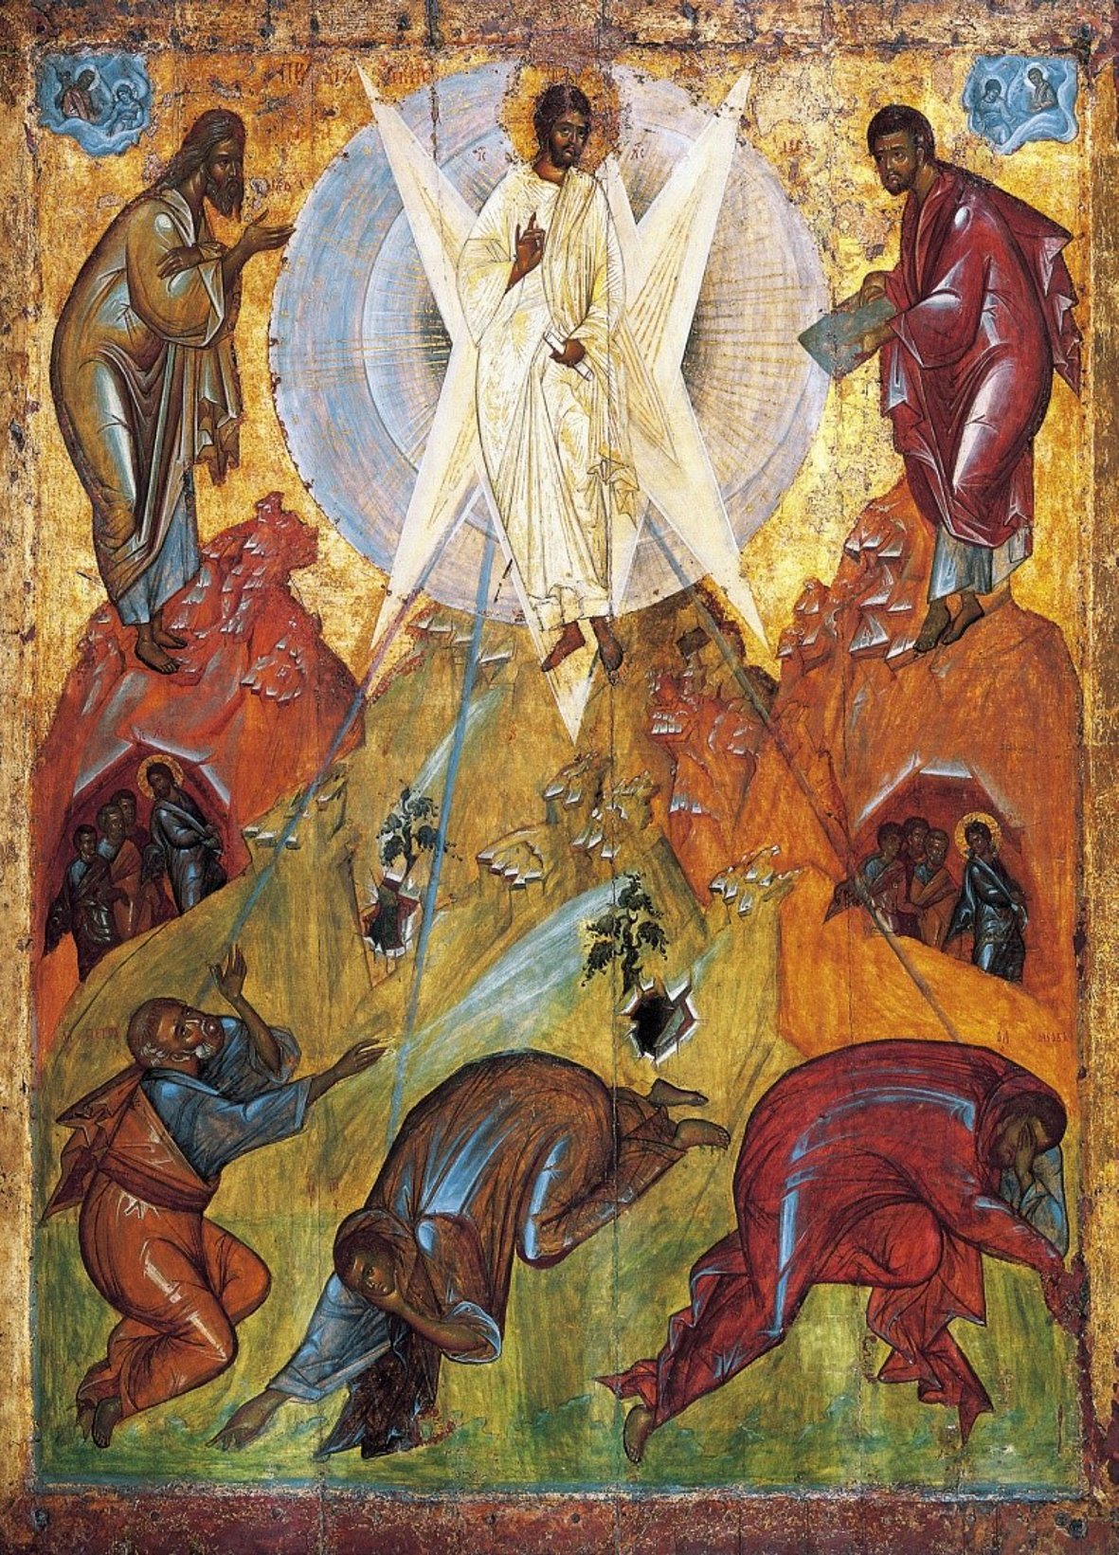Misschien is het stralend licht van Pasen nog wat te fel voor verdrietige ogen of durf je er niet over spreken aan hen die gekwetst naast je leven. Maar toch wordt ons vandaag een belofte meegegeven. Sinds Abraham, en sinds Jezus de berg opging, wordt het nooit meer helemaal donker over onze aarde en over ons menselijk bestaan, wat mensen en volkeren elkaar ook aandoen. Geloven is geloven dat God Liefde is. En dat mochten Abraham én Jezus heel sterk ervaren, boven op de berg.

***Afbeelding:*** *Gedaanteverandering, icoon Theofanes de Griek, ca. 1400*

*Jan Verheyen – Lier.*

*2de zondag in de Veertigdagentijd B – 25.2.2024*